Πολυπληθές το ακροατήριο στο διαδραστικό σεμινάριο «Άκου την καρδιά σου» στο Πνευματικό Κέντρο του Δήμου Κατερίνης (φώτο)
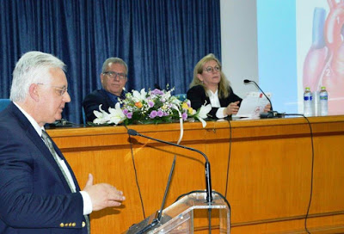

Στην κατάμεστη αίθουσα του Πνευματικού Κέντρου του Δήμου Κατερίνης παρουσιάστηκε την Κυριακή 15 Απριλίου και ώρα 11:00 το διαδραστικό σεμινάριο «Άκου την καρδιά σου» για την πρόληψη των καρδιαγγειακών νοσημάτων.

Το πολυπληθές κοινό κυριολεκτικά κρεμόταν, για τρεις ολόκληρες ώρες, από τα χείλη των ομιλητών, κορυφαίων επιστημόνων κλινικών καρδιολόγων, οι οποίοι με ...

κατανοητές ομιλίες και επεξηγηματικά γραφικά ανέλυσαν όλα όσα πρέπει να γνωρίζει κανείς για την αντιμετώπιση της αυξημένης χοληστερόλης, της αρτηριακής υπέρτασης, της στεφανιαίας νόσου, της κολπικής μαρμαρυγής καθώς επίσης και παρουσίασαν τις τελευταίες επιστημονικές απόψεις και θεραπείες.

Την εκδήλωσε άνοιξε η καθηγήτρια Έφη Μπάσδρα, η οποία και προσκάλεσε τον κο. Στεφανάδη και την ομάδα του ευχαριστώντας το κοινό για τη μαζικότητα της προσέλευσης και την ομάδα των επίλεκτων επιστημόνων που τίμησαν με την παρουσία τους την πόλη μας. Ο καθηγητής Χριστόδουλος Στεφανάδης είναι κορυφαίος ερευνητής στην καρδιολογία παγκοσμίως, και μεταξύ 20.000 ερευνητών κατεγράφη πρώτος, έχοντας τον μεγαλύτερο αριθμό δημοσιεύσεων στον τομέα της κλινικής έρευνας στην καρδιολογία. Είναι γνωστός για τις παρεμβάσεις του αλλά και την αρθρογραφία του σε θέματα κοινωνικοπολιτικού ενδιαφέροντος.

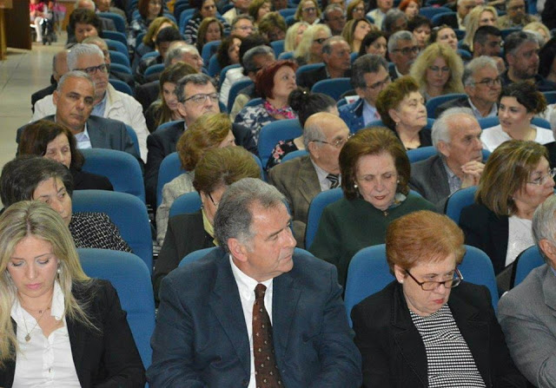

Χαιρετισμούς στην εκδήλωση απηύθυναν ο Πρόεδρος του Ιατρικού Συλλόγου Πιερίας κος. Ηρακλής Τσανικίδης, και ο εκπρόσωπος του Δημάρχου Κατερίνης Πρόεδρος του ΟΠΠΑΠ κος. Θεόδωρος Παυλίδης.

Στη συνέχεια ο Καθηγητής Καρδιολογίας του Πανεπιστημίου Αθηνών και Professor of Cardiology της Ιατρικής Σχολής του Πανεπιστημίου Yale των ΗΠΑ κος. Χριστόδουλος Στεφανάδης άνοιξε την ημερίδα και προήδρευσε του σεμιναρίου.

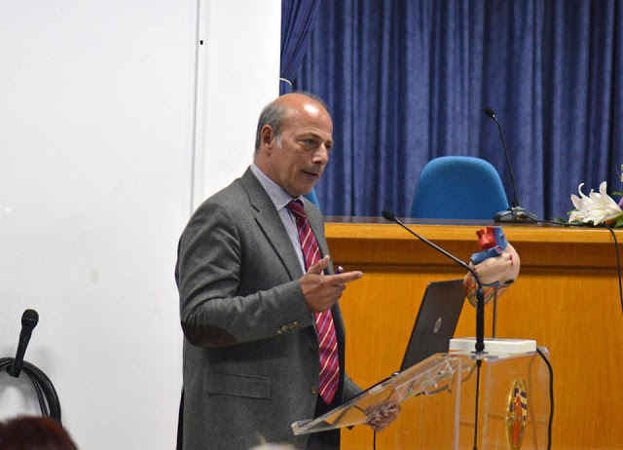

Η καρδιολόγος Χριστίνα Χρυσοχόου, Επιμελήτρια Α' της Α' Πανεπιστημιακής Καρδιολογικής Κλινικής του ΓΝΑ «Ιπποκράτειο Αθηνών» αναφέρθηκε διεξοδικά στα προβλήματα της χοληστερόλης, ανέλυσε τις φυσιολογικές τιμές, και επεσήμανε τι πρέπει να προσέχουμε στη διατροφή μας και πότε χρειαζόμαστε φάρμακα. Η Δρ. Παναγιώτα Πιέτρη, Καρδιολόγος, Διευθύντρια της Μονάδας Υπέρτασης του “Athens Heart Center” στο Ιατρικό Κέντρο Αθηνών ανέλυσε τους παράγοντες που προκαλούν υπέρταση, παραθέτοντας τις φυσιολογικές τιμές πίεσης, τον απαραίτητο κλινικό έλεγχο και παρουσίασε τις νεότερες απόψεις για τα αντιυπερτασικά φάρμακα.

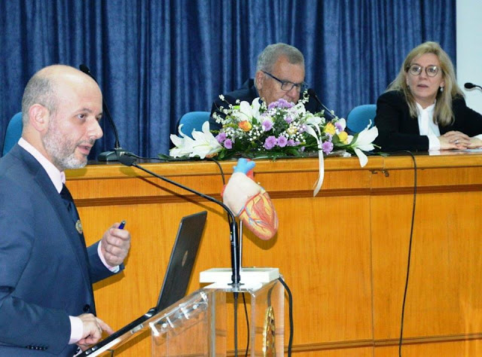

Ο Δρ. Γεράσιμος Σιάσος, Αναπλ. Καθηγητής Καρδιολογίας στην Α' Πανεπιστημιακή Καρδιολογική Κλινική του ΓΝΑ «Ιπποκράτειο Αθηνών» και επισκέπτης καθηγητής στο Πανεπιστήμιο Harvard των ΗΠΑ, εξήγησε την παθογένεια της στεφανιαίας νόσου και αναφέρθηκε διεξοδικά στην ανίχνευση των πρώτων συμπωμάτων της ασθένειας. Συνεχίζοντας ο Δρ. Λάμπρος Καραγκούνης, Επεμβατικός Καρδιολόγος, Διευθυντής του Αιμοδυναμικού Εργαστηρίου στο Ιατρικό Διαβαλκανικό Θεσσαλονίκης αναφέρθηκε διεξοδικά στην φαρμακευτική αγωγή αλλά και στην επεμβατική θεραπεία της στεφανιαίας νόσου.

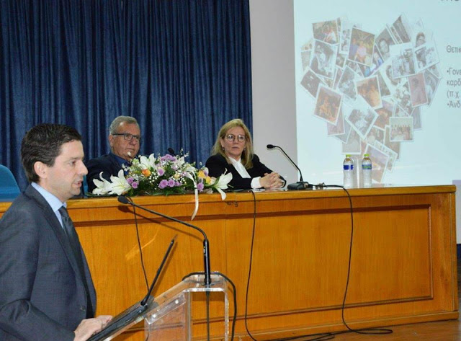

Τα προβλήματα της κολπικής μαρμαρυγής παρουσίασε με παραστατικό τρόπο ο Δρ. Δημήτριος Τσιαχρής, Καρδιολόγος - Ηλεκτροφυσιολόγος, Διευθυντής του Εργαστηρίου Ηλεκτροφυσιολογίας στο “Athens Heart Center” του Ιατρικού Κέντρου Αθηνών και στη συνέχεια ο καθηγητής Καρδιολογίας και Διευθυντής της Γ' Παν/κής Καρδιολογικής Κλινικής στο «Ιπποκράτειο Θεσσαλονίκης» αναφέρθηκε στις αρρυθμίες, την αντιμετωπισή τους, τα νέα αντιαρρυθμικά φάρμακα και την κατάλυση (ablation)

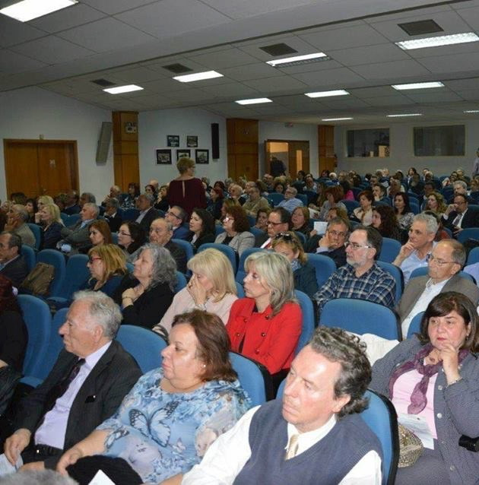

Το σεμινάριο έκλεισε με ερωτήσεις του κοινού και την υπόσχεση για συνέχεια τέτοιων εκδηλώσεων με θέματα που αφορούν την πρόληψη και την αγωγή υγείας των συμπολιτών μας.

Ο καθ. Στεφανάδης δήλωσε οτι «Θέλουμε να περάσουμε στη δύσκολη αυτή εποχή για τα συστήματα υγείας ένα ελπιδοφόρο μήνυμα και να βοηθήσουμε τους συνανθρώπους μας να μάθουν αυτά που πρέπει για το πρόβλημά τους. Αυτό είναι το πρώτο βήμα για την αφομοίωση των νέων εξελίξεων και την προαγωγή της υγείας και την μακροζωίας.»

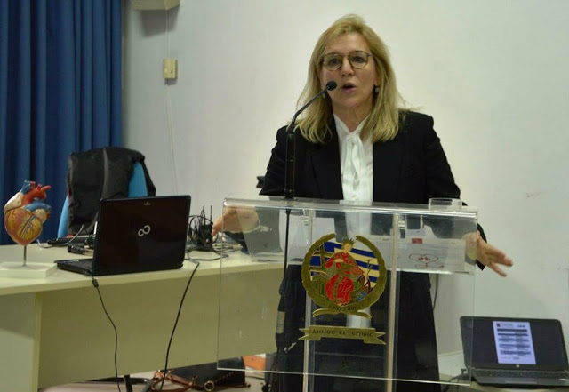

Το διαδραστικό αυτό σεμινάριο έχει παρουσιαστεί με μεγάλη επιτυχία στο Μέγαρο Μουσικής Αθηνών καθώς και σε πολλές πόλεις ανά την Ελλάδα με πάντα μεγάλη προσέλευση κοινού.

Η διοργάνωση τέθηκε υπό την αιγίδα του Ιατρικού Συλλόγου Πιερίας, της Περιφέρειας Κεντρικής Μακεδονίας και της Ιατρικής Σχολής του Πανεπιστημίου Αθηνών.

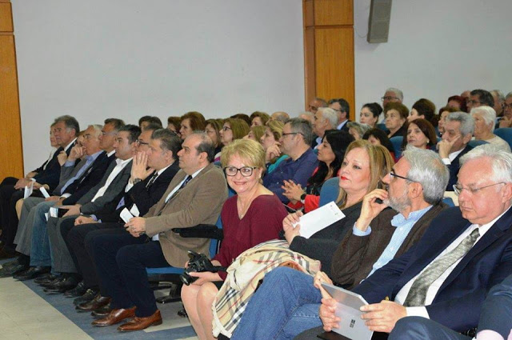

Η εκδήλωση έγινε με τη συνεργασία του Ιατρικού Συλλόγου Πιερίας και την υποστήριξη της Παναθηναϊκής Πανελλαδικής Οργάνωσης Γυναικών, Παράρτημα Πιερίας «οι Ολυμπιάδες».

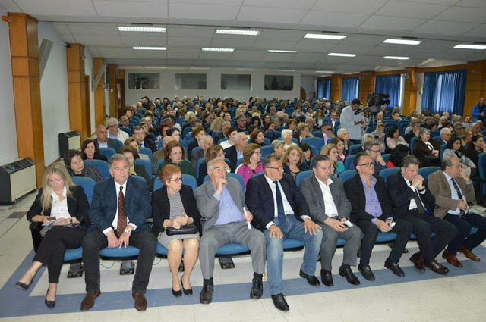

Στην εκδήλωση παρέστησαν η αντιπεριφερειάρχης κα. Σοφία Μαυρίδου, ο εκπρόσωπος του Δημάρχου Κατερίνης Πρόεδρος του ΟΠΠΑΠ κος. Θεόδωρος Παυλίδης, η αντιδήμαρχος κα. Πιπίτσα Μακρίδου, ο πρόεδρος του Ιατρικού Συλλόγου Πιερίας κος. Ηρακλής Τσανικίδης, ο Γεν. Γραμματέας του Ιατρικού Συλλόγου Πιερίας κος. Παναγιώτης Ταρενίδης, ο Πρόεδρος του Νοσοκομείου Κατερίνης κος. Ανέστης Μυστρίδης, ο Αστυνομικός Διευθυντής Πιερίας κος. Γεώργιος Τζήμας, ο πρώην Δήμαρχος Κατερίνης ιατρός κος. Μενέλαος Τερζόπουλος, η αντιπρόεδρος του Επιμελητηρίου Πιερίας κα. Ματούλα Βελώνη, η Πρόεδρος των Ολυμπιάδων κα. Φωτεινή Φλογέρα και τα μέλη του ΔΣ κες. Δήμητρα Κακαμούκα, Ρούλα Βαβατσούλα, Χάιδω Παπαχατζή, Μαρία Κριθάρα, Τζένη Μελετλίδου, καθώς και πλήθος κόσμου.

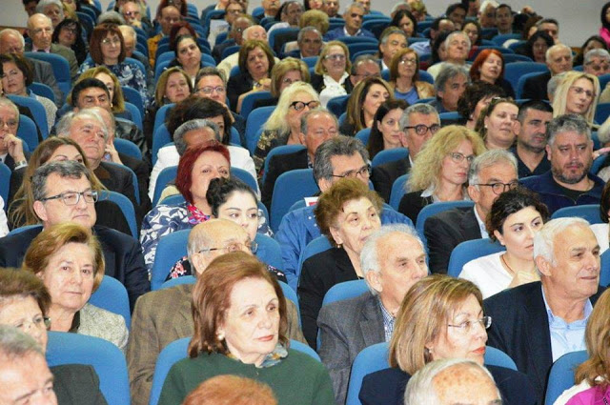

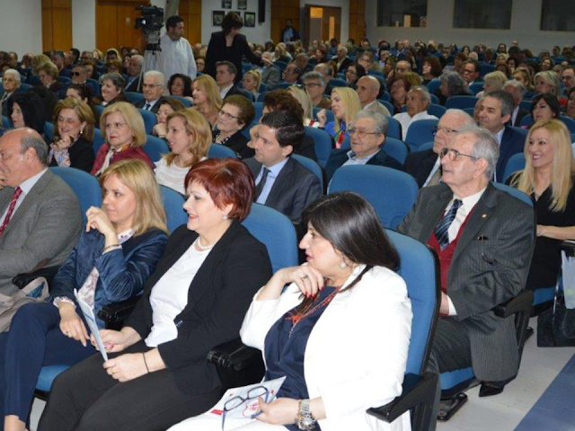

στις Δευτέρα, Απριλίου 16, 2018
Νεότερη ανάρτηση Παλαιότερη Ανάρτηση Αρχική σελίδα

